# 向语言模型增加知识的技术

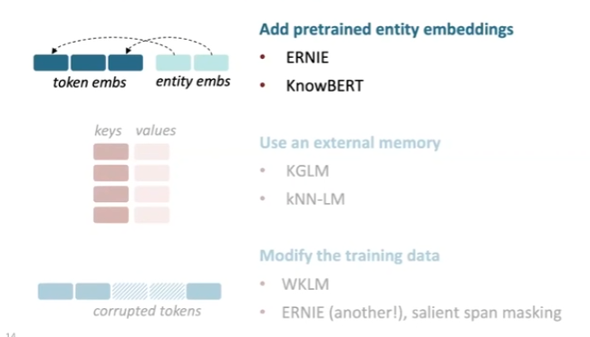

## 增加预训练实体嵌入

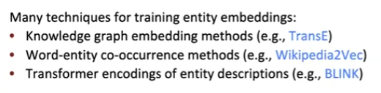

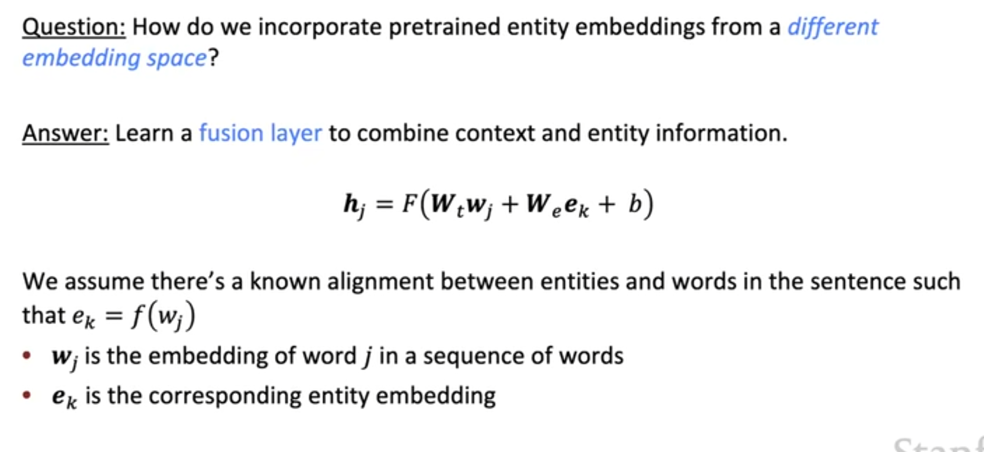

### ERNIE：使用信息实体增强语言表示

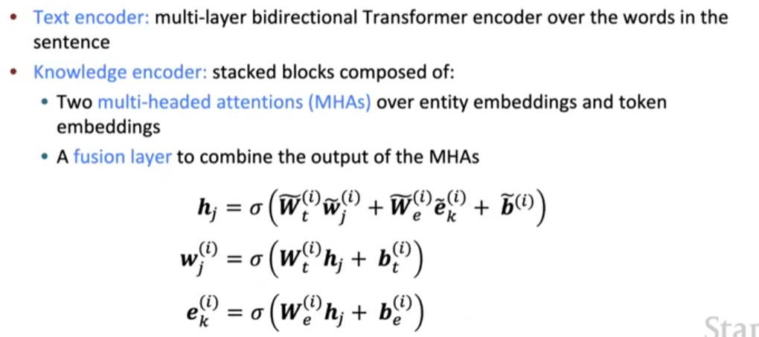

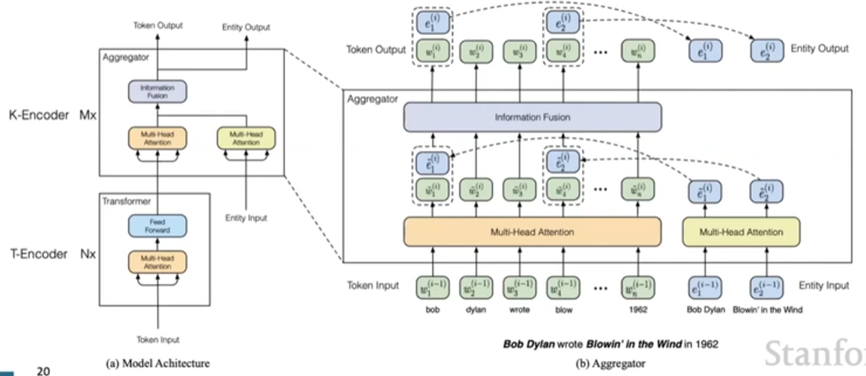

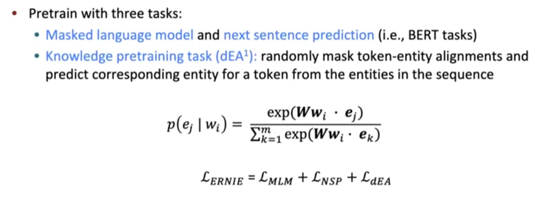

Knowledge pretraining task和实体嵌入都很重要

1. **Jointly learn to link entities with KnowBERT**

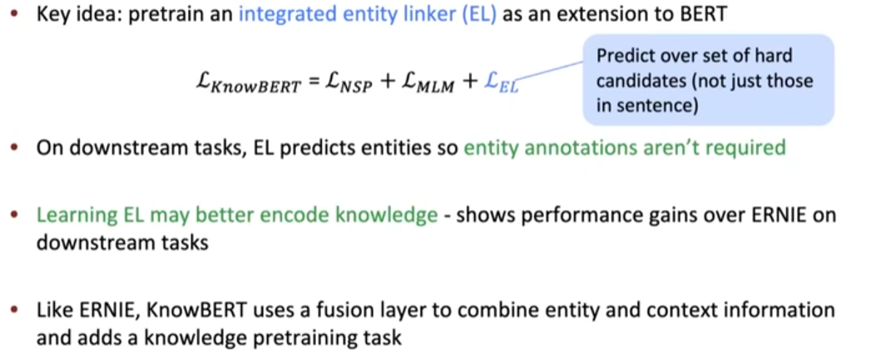

## **使用外部存储器**

1. **Using Knowledge-Graphs for Fact-Aware**

**使用LSTMS而不是Transformer**

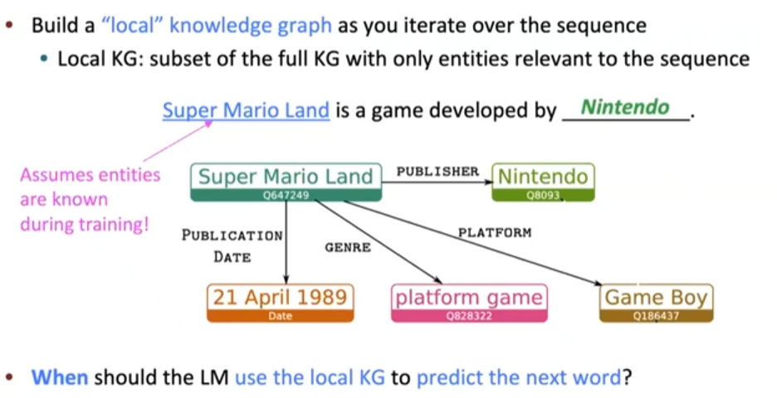

用LSTMS先预测下一个词的分类

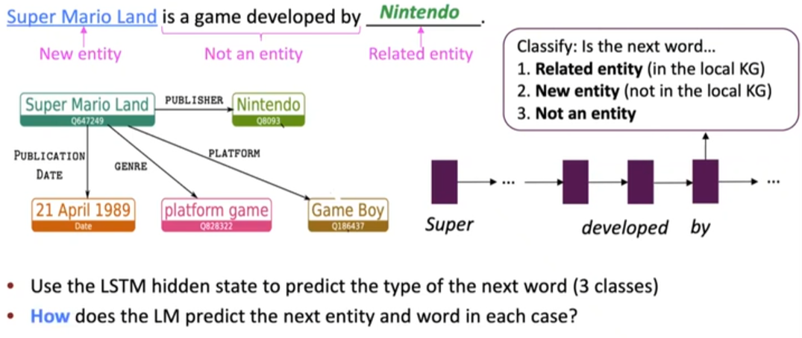

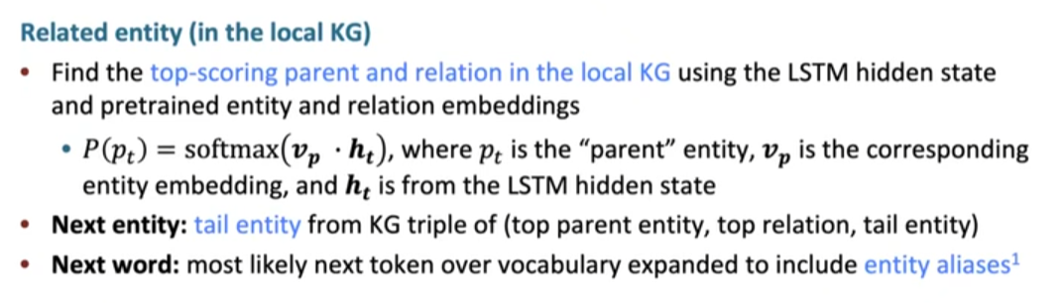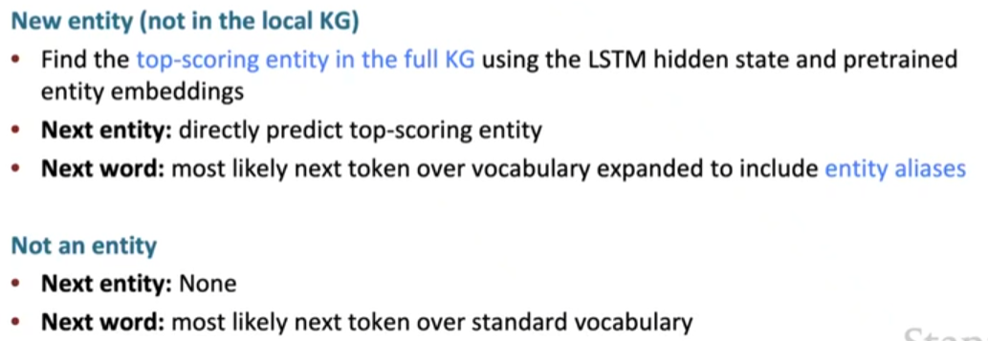

**（2）kNN-LM**

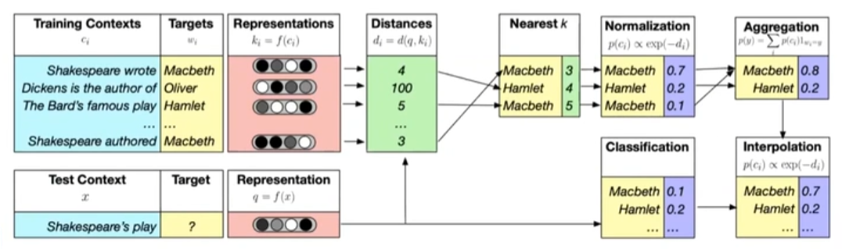

## **修改训练数据**

1. **KWLM：Weakly Supervised Knowledge-Pretrained Language Model**

**用同类型的不同实体替换文中的提及来创造一个负面知识陈述**

